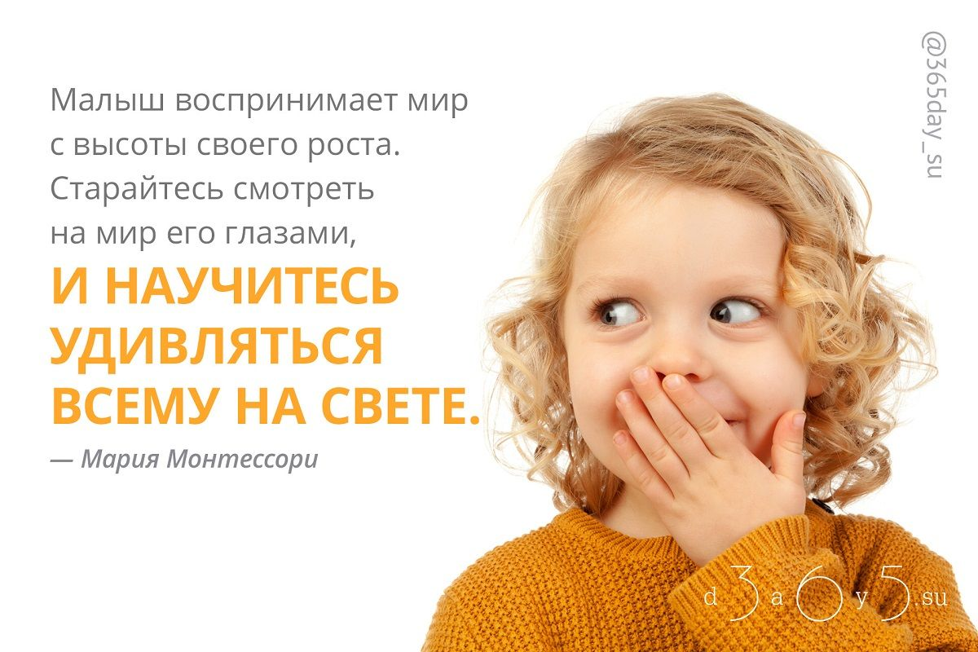
Игры для гиперактивных детей
«Слушай хлопки»
Дети передвигаются в свободном направлении. Когда ведущий хлопнет в ладоши один раз, дети должны остановиться и принять позу «аиста», если два раза – позу «лягушки». На три хлопка играющие возобновят ходьбу.
«Давайте поздороваемся»
По сигналу ведущего дети хаотично двигаются по комнате и здороваются со всеми, кто встречается на их пути. Здороваться надо определенным образом: один хлопок – здороваемся за руку; два хлопка – здороваемся плечиками; три хлопка - здороваемся спинками. Для полноты тактильных ощущений можно ввести запрет на разговоры во время этой игры.
«Будь внимателен»
Дети свободно маршируют под музыку. В ходе игры ведущий дает команды, дети реализуют движения в соответствии с прозвучавшей командой: зайчики – прыжки с имитацией движений зайца; лошадки – удары ногой об пол, как будто лошадь бьет копытом; раки – дети пятятся, как раки; птицы – дети имитируют полет птицы; аист – стойка на одной ноге; лягушка – присед и скачки вприсядку; собачки – дети сгибают руки (собачка «служит») и лают; курочки – ребята ходят, «ищут зерна», произносят «ко-ко-ко!»; коровки – дети встают на руки и ноги и произносят «му-у-у!».
«Запрещенное движение»
Взрослый показывает движения, которые ребенок повторяет. Затем выбирает одно движение, которое нельзя будет выполнять.
«Четыре стихии»
По команде ведущего ребенок, сидя на стуле, выполняет определенное движение руками: «земля» - опустить руки вниз; «вода» - вытянуть руки вперед; «воздух» - поднять руки вверх; «огонь» - вращение руками в локтевых и лучезапястных суставах.
«Пожалуйста»
Ведущий показывает движения, а ребенок выполняет их только в том случае, если ведущий произносит слово «пожалуйста». Если этого слова ведущий не говорит, дети остаются неподвижными. Вместо слова «пожалуйста» можно добавлять и другие, например, «король сказал», «командир приказал».
«“Да” и “нет” не говори»
Дети располагаются по кругу. Водящий, передавая предмет кому-то из детей, задает вопрос, на который отвечает его сосед. В ответах не должно быть слов «да», «нет», «черный», «белый». Чем хитрее вопросы, тем интереснее игра. Проигравшие отдают «фанты». В конце игры эти «фанты» выкупаются (дети читают стихи, поют песни или др.).
«Говори!»
Сказать детям следующее: «Ребята, я буду задавать вам простые и сложные вопросы. Но отвечать на них можно только тогда, когда я дам команду: «Говори!»
Игра проводится как индивидуально, так и с подгруппой детей.

«Кричалки, шепталки, молчалки»
Из разноцветного картона сделать три силуэта ладони: красный, желтый, синий. Это – сигналы. Когда взрослый поднимает красную ладонь («кричалку»), можно бегать, кричать, сильно шуметь; желтая ладонь («шепталка») – можно тихо передвигаться и шептать; на сигнал «молчанка» (синяя ладонь) – дети должны замереть на месте или лечь на пол и не шевелиться.
Заканчивать игру следует «молчалкой».

«Клубочек»
Расшалившемуся ребенку можно предложить смотать в клубок яркую пряжу. Величина клубка с каждым разом может становиться все больше и больше. Взрослый сообщает ребенку, что этот клубочек не простой, а волшебный. Как только мальчик или девочка начинает его сматывать, то сразу успокаивается. Когда подобная игра станет для ребенка привычной, он сам обязательно будет просить взрослого дать ему «волшебные нитки» всякий раз, как почувствует, что он огорчен, устал или «завелся».

«Разговор с руками»

Если ребенок подрался, что-то сломал или причинил кому-нибудь боль, можно предложить ему такую игру: обвести на листе бумаги силуэт ладоней. Затем предложить оживить ладошки – нарисовать им глазки, ротик, раскрасить цветными карандашами пальчики. После этого можно затеять игру с руками. Спросите: «Кто вы, как вас зовут?», «Что вы любите делать?», «Что не любите?», «Какие вы?». Если ребенок не подключается к разговору, продолжите диалог сами. При этом важно подчеркнуть, что ручки хорошие, они многое умеют делать (перечислите, что именно), но иногда не слушаются своего хозяина.
Закончить игру нужно «заключением договора» между руками и хозяином. Пусть руки пообещают, что в течение 2-3 дней (сегодняшнего вечера или более короткого промежутка времени) они постараются делать только хорошие дела: мастерить, здороваться, играть и не будут никого обижать. Если ребенок согласится на такие условия, то через заранее оговоренный промежуток времени необходимо снова поиграть в эту игру и заключить договор на более длительный срок, похвалив послушные ручки и их хозяина.

Игры с песком
Они просто необходимы для гиперактивных детей, так как успокаивают ребенка. Организовать их можно и дома. Песок можно заменить крупой, предварительно поместив её в горячую духовку.

«Археология»
Взрослый опускает кисть ребенка в таз с песком и засыпает её. Ребенок осторожно «откапывает» руку – делает «археологические раскопки». При этом нельзя дотрагиваться до кисти руки. Как только ребенок коснется своей ладони, тут же идет обмен ролями со взрослыми.

«Послушай тишину»
По первому сигналу колокольчика дети начинают бегать по комнате, кричать, стучать и т.д. по второму сигналу они должны быстро сесть на стулья и прислушаться к тому, что происходит кругом. Затем дети по кругу ( или по желанию) рассказывают, какие звуки они услышали.

«Колпак мой треугольный»
Играющие сидят в кругу. Все по очереди (начиная с ведущего) произносят по одному слову из фразы: «Колпак мой треугольный, треугольный мой колпак. А если колпак не треугольный, то это не мой колпак». Во втором кругу фраза повторяется снова, но дети, которым выпадет говорить слово «колпак" заменяют его жестом (2 хлопка ладошкой по голове). В следующий раз уже заменяются 2 слова: слово «колпак» и слово «мой» (показать рукой на себя). В каждом последующем кругу играющие произносят на одно слово меньше, а «показывают» на одно больше. В завершающем кругу дети изображают только жестами всю фразу. Если такая длинная фраза трудна для воспроизведения, её можно сократить.

«Найди отличие»
Ребенок рисует картинку и передает её взрослому, с сам отворачивается. Взрослый дорисовывает несколько деталей и возвращает картинку. Ребенок должен заметить, что изменилось в рисунке. Затем взрослый и ребенок могут поменяться ролями.

«Час тишины и час “можно”»
Договоритесь с ребенком, что, когда он устанет или займется важным делом, будет наступать час тишины. Он должен вести себя тихо, спокойно играть, рисовать. Но в награду за это иногда у него будет час «можно», когда разрешается прыгать, кричать, бегать. «Часы» можно чередовать в течение дня, а можно устраивать их в разные дни. Лучше заранее оговорить, какие конкретные действия разрешены, а какие запрещены. При помощи этой игры можно избежать нескончаемого потока замечаний, который взрослый адресует ребенку.

«Волшебный ковёр»
(целесообразно применять с гиперактивными детьми до трех раз в день в специально отведенное время)
Родители (педагог) расстилают маленький коврик, усаживаются не нем вместе с ребенком и читают ему книжку, которую ребенок выбирает сам (можно играть на коврике). Упражнение занимает от 5 до 15 минут в зависимости от возраста ребенка. Ребенок самостоятельно или с участием взрослых может, сидя на коврике, играть в «пазлы», но это занятие лучше не ограничивать во времени – его продолжительность должна определяться составлением картинки.
Выступая в роли «волшебного», коврик превращается для ребенка в место, где он может «спрятаться». Благодаря ему, можно «перемещаться» в новые миры и страны, тогда коврик оказывается для ребенка «средством передвижения», «комнатой», «необитаемым островом», «замком» и т.д. «Поездки» и иные виды игр не должны быть связаны с наказанием, а наоборот, призваны вызывать у ребенка положительные ассоциации. Если ребенок «едет» со взрослым, никто из них не должен уходить с коврика раньше времени или до тех пор, пока игровая задача не будет решена.

